华为WeLink会议软件使用指南（考生端）
一、设备登录
2台设备安装好客户端后，考生根据报考时的手机号码为账号登录（如号码有误请联系学院更改），登录后不可修改姓名。
二、进入复试
确保智能手机语音和摄像头可在WeLink软件中正常使用。在规定时间内，打开设备，接受复试邀请。
（一）电脑端：
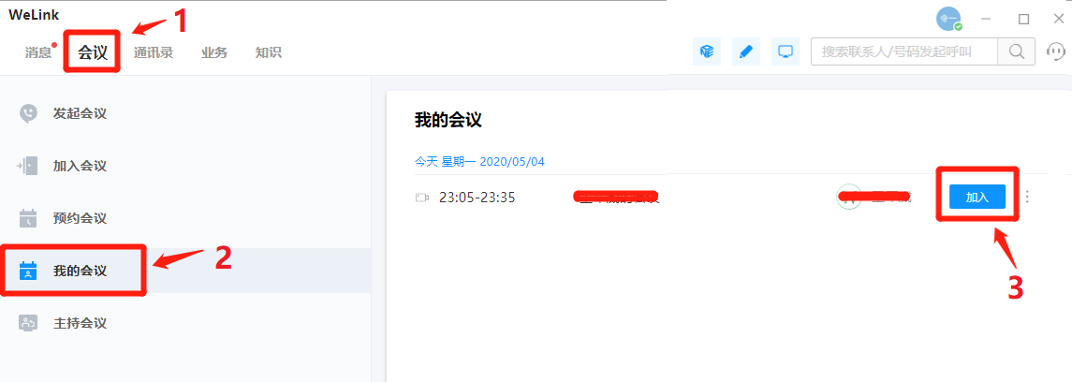
（二）手机或平板端：
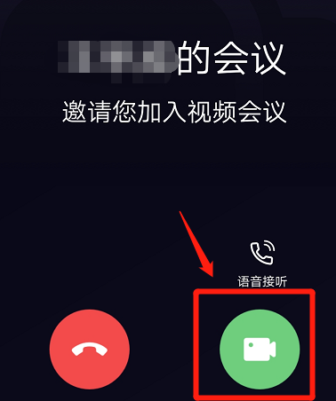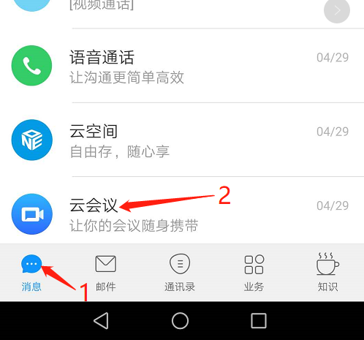
考生进入复试后，第一机位将看到如下画面，建议考生横屏切换到考官投屏即可。
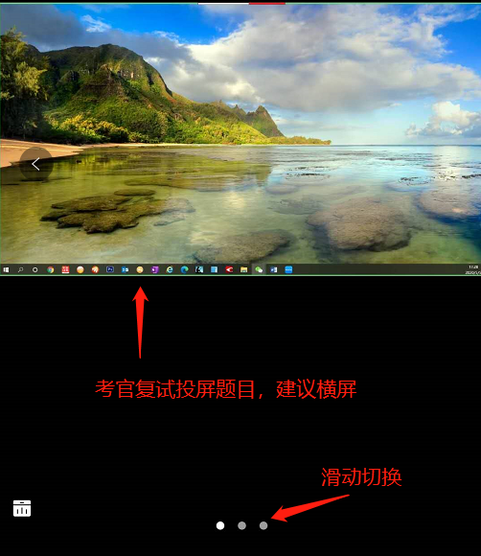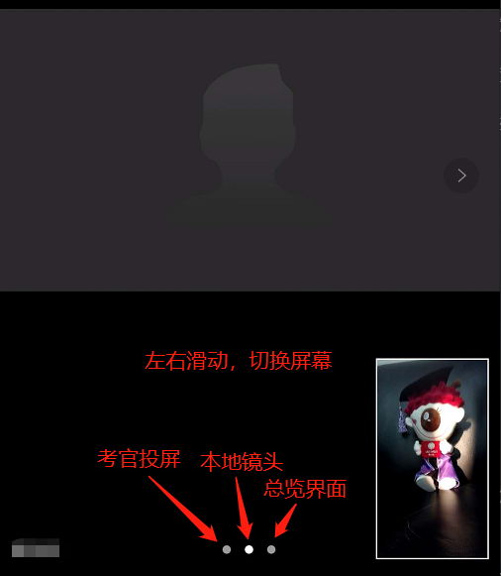
第二机位放置于考生侧后方45度1.5米处，确保能清楚监控考生动作即可。
三、注意事项
1.如果考生是两台手机登录，则需要两个手机号码提供给学院，两台手机用不同的手机账号登录。
2.严禁向他人泄露会议ID及密码，复试结束后严禁再次进入复试会议，否则以违规处理。
3.第二机位作为监控镜头须关闭话筒及音响强制静音（由于软件限制，手机端无法强制静音），避免设备啸叫。

